

ÅRSMØTE 2019

Onsdag 30. februar kl. 19.30, Skistua, Eidsvoll Verk

Saksliste:
- Åpning
- Godkjennelse av stemmeberettigede
- Valg av møteleder og referent
- Valg av to medlemmer til å skrive under protokollen.
- Godkjennelse av innkalling og saksliste
- Årsberetning 2018
- Regnskap 2018
- Fastsettelse av medlemskontingent
- Budsjett 2019
- Valg 2019
- Innspill til ny organisasjonsform for Raumar
- Avslutning, underskrift av protokoll.

Sted:
Dato

Årsberetning 2018.

Styreoversikt 2018
- Leder: Harald Opsahl
- Nestleder: Roar Saxhaug
- Kasserer/Sekretær: Einar. M. Often
- Styremedlem: Geir Andersen
- Varamedlem: Tor Strand

Møter/representasjon i perioden:
- Det er avholdt 3 styremøter i perioden.

Aldersfordeling medlemmer pr. 01.01.2019

Kjønn | 0 - 5 år | 6 - 12 år | 13 -19 år | 20 -25 år | over 26 år | Sum
Menn | 4 | 10 | 4 | 1 | 26 | 45
Kvinner | 2 | 4 |  |  | 12 | 18
Sum Totalt | 6 | 14 | 4 | 1 | 38 | 63

Medlemskontingent har i 2017 vært:
Medlemmer under 17 kr 100.-
Medlemmer over 17 år: 200.-
Familiekontingent: ” 400.- (minimum 100 kr pr. Medlem)

Årsberetning Teknisk utvalg 2018

Teknisk utvalg har bestått av følgende personer:
Leder: Geir Johan Andersen
Materialforvalter: Tom Eidsether
Turorientering: Knut Saxhaug
Tur-o, medhjelper: Terje Antonsen
Kartansvarlig: Arne Saxhaug
Kartotekfører: Hauk Folke Nilsen

Klubbkarusellen
I 2018 ble det arrangert 8 løp i klubbkarusellen. Alle løpene har hatt tilbud om nybegynnerløype, kort løype (C-B) og lang løype (A). I tillegg har det vært egen C-løype i noen av løpene. For å fullføre karusellen krevdes deltakelse i 5 av de 8 løpene. Resultater og oversikt over fullførte løp har blitt løpende oppdatert på hjemmesidene til Eidsvoll O-lag. Tur-O-postene ble benyttet som basis for noen av løypene, men karusellen har i økende grad blitt fristilt fra tur-O-opplegget.

Løpsansvarlig for løpene går på rundgang blant o-lagets medlemmer. Følgende personer hatt ansvaret for løp i klubbkarusellen:
Terje Antonsen, Arne Saxhaug, Svein Andersen, Roar Saxhaug, Tor Strand, Jan Tore Gundersen, Geir J Andersen og Tom Eidsether.

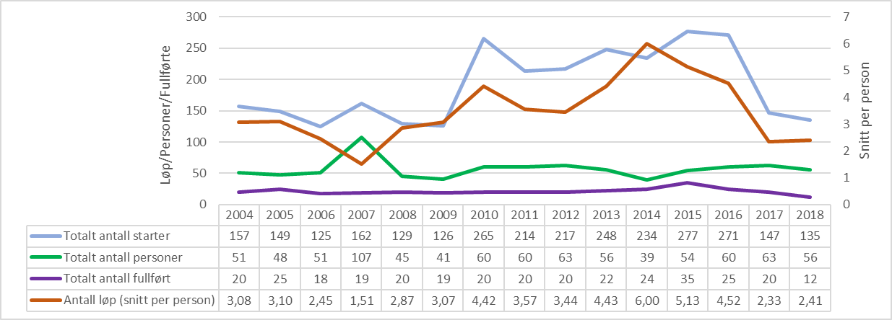

Nattkarusellen
Nattkarusellen bestod av 5 løp. For fullført karusell kreves 3 av 5 løp.

Løpsansvarlige 2018: Einar Often, Hauk Folke Nilsen, Øystein Skeie, Knut Saxhaug og Harald Opsahl.

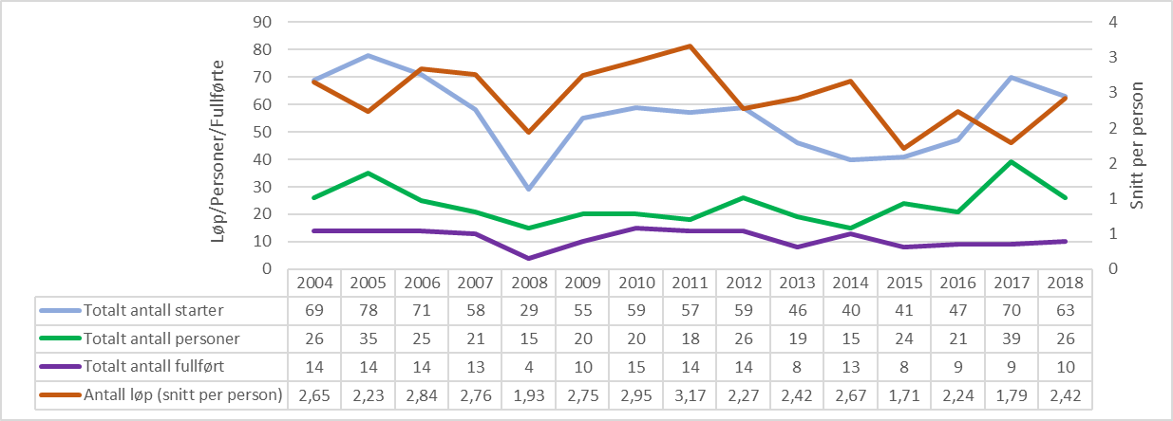

Drømmemila (4. løpet i Raumarkarusellen)
Årets Drømmemil inngikk som det 4. løpet i Raumarkarusellen. Løpet gikk i år fra Råholt Skole på kartet Råholt Skog .

Sted: Råholt Skole
Dato: 30. mai 2018 – 71 startende.
Løps- og løype-ansvarlig: Lars Saxhaug.

2. løp i Raumars Sprintkarusell
Eidsvoll o-lag arrangerte det andre løpet i Raumars sprintkarusell. Løpet ble arrangert fra Eidsvoll Videregående skole på kartet Vilberg den 18. april. Totalt deltok 47 løpere.
Løps- og løypeansvarlig: Øystein Skeie og Roar Saxhaug.

2. løp i Raumarkarusellen
Eidsvoll o-lag arrangerte det andre løpet i Raumarkarusellen. Løpet ble arrangert på kartet Bergermoen den 9. mai. Totalt deltok 55 løpere.
Løps- og løypeansvarlig: Einar Often.

10. løp i Raumarkarusellen
Eidsvoll o-lag arrangerte det tiende løpet i Raumarkarusellen. Løpet ble arrangert på kartet Staviåsen den 9. mai. Totalt deltok 40 løpere.
Løps- og løypeansvarlig: Tor Strand.

Romeriksløpet
19. august 2018. Antall deltakere: 520.
Eidsvoll O-lag var i spissen for årets Romeriksløp på nytt kart over Staviåsen sammen med Raumar. Arrangementet var en del av Trimtex-cupen 2018 og samlingsplass var på skistadion ved Skistua Eidsvoll Verk.

Løpsleder: Harald Opsahl
Løypelegger: Per Aas

Kraftløpet ble arrangert for 40. gang.
22. september 2018. Antall deltakere: 34.
Jubileumsløpet ble arrangert med fellesstart fra Skistua på Eidsvoll Verk. Første del av løpet gikk på kartet Blakkisrudmarka fra 1983, så gikk løypa over på kartet Bjørkemarka fra 1998 og til slutt over på nyutgitt kart over Staviåsen fra 2018. For første gang hadde Kraftløpet deltakelse fra internasjonal elite og vinnertiden ble 1:14 raskere enn 2. plass. Kraftløpet bestod i år av følgende løyper:
- Kraftløpet, 16,6 km
- Kraftkorten, 10,0 km
- Kraftsprinten, 4,0 km
Mål var ved Skistua.

Arrangører av Kraftløpet 2018 var:
· Harald Opsahl – løpsleder
John Koppang – ass. løpsleder
· Øystein Skeie – løypelegger

Turorientering
Se egen beretning.
Ansvarlig: Knut Saxhaug og medhjelpere

Klubbaften
14. november 2018 på Skistua.
Klubbaften bestod av en kort oppsummering av 2018-sesongen, utdeling av premier/ tur O–merker og hyggelig samvær/bevertning.
Ca 50 deltakere.
Ansvarlig: Styret.

Kartarbeid
EOL har i 2018 utgitt kartet «Staviåsen». O-laget takker Kristen Treekrem for god jobb med Synfaring og rentegning. O-lagets medlemmer har deltatt på dugnad vedr. kartkontroll.
Eldres avdeling har utført dugnad for synfaring av kartet Dokken.
Det planlegges å synfare og ferdigstille oppgradering av kart Engertoppen og det er bestilt nytt kart på Hasler (Treekrem)

Klubblokaler
Eidsvold Værk Skiklubb oppgraderer garasjen på baksiden av Skistua. Ett av rommene er der satt av til EOL som erstatning for bua som er gitt bort. EOL har stilt opp med en dugnadsgjeng som arbeider med å fullføre dette nye lagerrommet til sesongen 2019. Dette vil bidra til at rommet inne på Skistua igjen kan brukes til møter og annen klubbaktivitet.

Geir Johan Andersen
20.01.2019

Årsberetning sportslig utvalg 2018
Sportslig utvalg har i 2018 bestått av:
Leder: Roar Saxhaug
Medlem: Øystein Bieltvedt Skeie
Medlem: Tor Strand

Rekrutttrening, barn i alder 8-12 år med enkelte innslag av 7 åringer (søsken)
EOL har hatt med opptil 20 rekrutter i løpet av sesongen, men det var en kjernegruppe på 10-12 som fullførte hele. Vi hadde med 11 på merkeprøver.

Årets trening begynte allerede 15. april. Pga den snørike vinteren var første trening i området rundt Eidsvoll videregående skole. De neste 4 gangene var vi på Bygdetunet mens resten var på Skistua på Eidsvoll verk.
Vi har totalt hatt 12 mandagstreninger. Her har det vært fokus på lek, karttegn og kartforståelse, kompass, finne riktig retning og bli trygg i skogen. Dette mener jeg at vi har lykkes med.

Raumar rekruttleir
Den 16.-17. juni var det Raumar rekruttleir som ble arrangert av oss i EOL. Her deltok ca 25 rekrutter fra Raumarklubbene deltok. Vilbergkartet ble benyttet som treningsområde. Overnatting i privathus på Hagalykkja (300 m unna Vilbergkartet). Opplevde vel at dette var en suksess med mange fornøyde barn.
Generelt har samarbeidet mellom klubbene i Raumar fungert veldig bra. VI har god kommunikasjon og har tilgang til hverandres facebookgrupper der vi kan dele informasjon.
Vi har stort sett fått gjennomført det som var planlagt.

I tillegg har vi oppfordret rekruttene til å delta på o-karusellene som er tilgjengelig, både Eidsvolls egen og Raumarkarusellen. Det har vært en viss deltakelse på EOL karusellen men tynt på Raumarkarusellen.

Andre deltakelser:
2/6 - Lagkonkurransen 8-12 år ( 15 stafetten), Oppsal Orientering, Skullerud
Her stilte vi med 4 rekrutter
23/6 - Lagkonkurranse 8-12 år, O-festivalen , Fossum IF
Her stilte vi med 4 rekrutter
19 August arrangerer Raumar Romeriksløpet i Eidsvoll ( EOL )
Her var det 8 rekrutter og 3 ungdommer fra EOL

Merkeprøver
Vi hadde god deltakelse på årets merkeprøver der 12 stk fra Eidsvoll deltok fra A-brua i Gjerdrum.
Som i fjor hadde vi en fin sosial avslutning etterpå med mat på McDonalds.

Klubbmesterskap 2018
Klubbmesterskap dag
Arrangør: Ullensaker
Sted: Skogmo skole
Dato: 10. juni 2018

Totalt 10 deltakere fra EOL av totalt 70 (52 i 2017)
Distanse | Nr | Navn
N-åpen | 1 | Per Taje Skeie | 14 delt
H13-14 | 1 | Gjermund Taje Skeie | 3 delt
H40 | 1 | Jostein Antonsen | 5 delt
H60 | 1 | Terje Antonsen | 4 delt

Klubbmesterskap natt
Ingen arrangement i 2018

Deltakelse i løp utenom karusellene
I 2018 var det ? EOL løpere som deltok på løp utenom karusellene. ? løpere stilte kun på Kraftløpet mens ? løpere stilte også på andre løp. Statistikken viser at EOL har hatt ? individuelle starter på andre løp enn Kraftløpet i 2018 mot 123 i 2017.

Roar Saxhaug, 21. januar 2018
Årsrapport 2018 for EOL Turorientering

Åpningsdag
Sesongåpningen av tur-o sesongen fant sted 13. mai ved Skaubanen på Råholt på Tærudkartet. Arrangementet var godt besøkt og vi solgte i alt 20 deltakerkonvolutter og 3 ekstra klippekort denne dagen. Kaffeposten var i år lagt til Dokken ved dokkenhuken den 17. juni .

Kart og poster
Kartene som ble brukt i 2018 var:

- Stensby
- Bergermoen
- Staviåsen
- Dokken
- Engertoppen
- Benkemyra
- Tærudåsen

Det ble lagt ut i alt 100 poster. Postene i år var i hovedsak lagt til skogsterreng og et stykke unna bebyggelse. Det var et nytt område og kart denne sesongen på Dokken.

Turorientering på nett
På turorientering.no hadde vi i år 12 deltakere, mot 19 i 2017. De aller fleste av disse brukte også de vanlige klippekortene i tillegg til å registrere postene i kodesystemet på nettet. Det ble solgt 6 enkeltturer på nettet. Dette viser at det fortsatt er det tradisjonelle tur-o opplegget som dominerer, men at muligheten for å kjøpe enkeltturer er et fint tilskudd til det tradisjonelle.

Deltakere og premiering
År | Solgte konv. | Solgte kort | Deltagere | Innsendte kort |  | Gull | Sølv | Bronse | Merker | Plaketter
2000 | 93 | 34 | 127 | 46 | 36 % | 33 | 7 | 5 | 45 | 7
2001 | 101 | 48 | 149 | 63 | 42 % | 39 | 5 | 19 | 63 | 3
2002 | 86 | 54 | 140 | 57 | 41 % | 42 | 1 | 3 | 46 | 13
2003 | 110 | 58 | 168 | 69 | 41 % | 56 | 4 | 9 | 69 | 3
2004 | 112 | 57 | 169 | 83 | 49 % | 66 | 8 | 7 | 81 | 7
2005 | 171 | 105 | 276 | 121 | 44 % | 86 | 21 | 13 | 120 | 10
2006 | 167 | 137 | 304 | 146 | 48 % | 114 | 8 | 23 | 145 | 10
2007 | 153 | 108 | 261 | 118 | 45 % | 104 | 8 | 6 | 118 | 7
2008 | 126 | 88 | 214 | 113 | 53 % | 97 | 6 | 6 | 109 | 11
2009 | 141 | 122 | 263 | 100 | 38 % | 73 | 10 | 14 | 97 | 11
2010 | 164 | 110 | 274 | 98 | 36 % | 80 | 7 | 8 | 95 | 19
2011 | 146 | 133 | 279 | 93 | 33 % | 57 | 3 | 23 | 83 | 7
2012 | 134 | 34 | 168 | 95 | 57 % | 73 | 13 | 5 | 91 | 10
2013 | 127 | 40 | 167 | 95 | 57 % | 63 | 5 | 16 | 84 | 10
2014 | 121 | 33 | 154 | 113 | 73 % | 72 | 9 | 18 | 99 | 8
2015 | 125 | 34 | 159 | 82 | 52 % | 52 | 5 | 8 | 65 | 15
2016 | 115 | 24 | 139 | 70 | 50 % | 60 | 7 | 3 | 70 | 2
2017 | 104 | 22 | 126 | 99 | 79 % | 75 | 12 | 4 | 91 | 8
2018 | 99 | 22 | 121 | 73 | 60 % | 61 | 3 | 6 | 70 | 14

Oversikten viser at antall deltakere i 2018 viser en liten nedgang enn tidligere, med en nedgang på 5 fra 2017 til 2018.

Økonomi
Salg av deltakerkonvolutter og salg av enkeltturer på nett (kr 180,-) ga ei samlet inntekt på kr 33 915,- i 2012. Utgifter til kopiering av kart, avgift til NOF, annonsering, diverse varekjøp og premier var til sammen kr 11 128, slik at overskuddet fra turorienteringen i 2017 ble kr 22 787,-.

Postmateriell mv.
Mye av postmateriellet begynner nå å bli preget av at det har vært brukt lenge, så på samme måte som tidligere trengs det en gjennomgang og fornyelse av bøtter og tenger.

Til slutt takker vi o-lagets medlemmer som stiller opp og deltar i gjennomføringen av turorienteringen.

Knut Saxhaug og Terje Antonsen
Turorienteringsansvarlige

Årsrapport 2018 for Stolpejakt

Kart og stolper
Kartene som ble bruk 2018 var:
- Råholt skog, 10 stolper
- Vilberg, 10 stolper

Stolper ble sponsa av Eidsvoll Allmenning.
Deltakere:
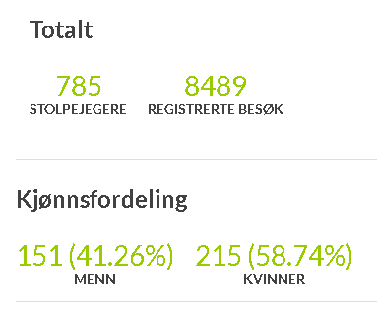
Totalt 217 stykker tok alle stolpene. 441 stykker tok 10 stolper eller mer.
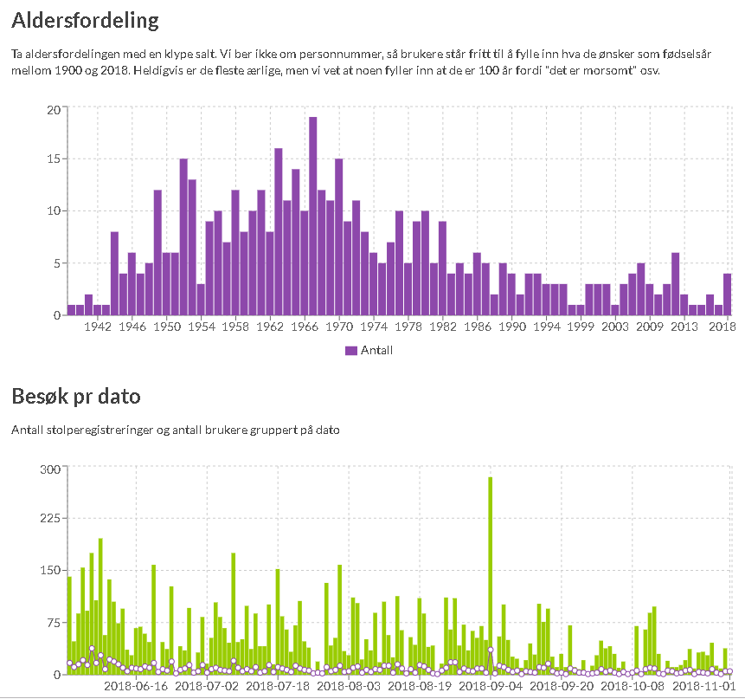

Økonomi
Avgift til foreningen stolpejakten var 31 250 inkl. mva. Kostnaden, 25 000 (eks. mva) for stolpejakt ble refundert av Gjensidigestiftelsen. Det er i samråd med andre klubber på Romerike søkt Akershus fylkeskommune om støtte som har blitt gitt, men ikke utbetalt enda.

22.1.19
Harald Opsahl

Regnskap 2018
Kommentarer til årsregnskapet
Under følger regnskap for Eidsvoll Orienteringslag i 2018. Regnskapet for dette året er preget av av store tilskudd for opparbeidelse av nye kart (kr 100 000 i tilskudd fra Sparebankstiftelsen DNB og kr 100 000 fra Gjensidigestiftelsen). Dette gjør opp for fjorårets underskudd. Totale inntekter beløp seg til kr 507 094, noe som er betraktelig høyere enn budsjettert. Det er flere grunner til dette. En av disse er støtte fra Eidsvoll Bingo som konservativt ikke ble lagt inn i budsjettet da det var svært uklart hvor store inntekter det var snakk om. Totalt sett for 2018 ble dette imidlertid inntekter på kr 98 606. I tillegg budsjetterte man kun med kartsalg på Romeriksløpet. Hele regnskapet for løpet går imidlertid i gjennom regnskapet til Eidsvoll O-lag, og dette er grunnen til at både inntekt- og kostnadssiden for «Løp» ble betraktelig større enn budsjettert. Av andre inntekter er det verdt å nevne at Eidsvoll O-lag mottok kr 26 000 i støtte for Sparebankstiftelsen DNB for Stolpejakt, noe som ikke lå i budsjettet. Det er også verdt å ta med at kr 13 275 som var en andel av salg for turorienteringsposer ikke kom inn på konto før i januar og kasserer har latt denne ligge og denne vil derfor inngå i regnskapet for 2019. Inntekter for turorientering totalt var derfor i tråd med budsjett. Når det gjelder totale kostnader er disse i 2018 på kr 236 541. Foruten Romeriksløpet, nevnt over, kommer avviket fra budsjett også av større investeringer i utstyr til tidtaking samt postenheter til en totalkostnad på kr 32 798 i 2018. I tillegg ble avgiften til Foreningen Stolpejakten betraktelig høyere enn budsjettert med en kostnad på kr 31 250. Samlet driftsresultat var på kr 270 553, noe som kan sies å være et tilfredsstillende resultat. Ved endt 2017 sto det til sammen kr 405 202 på O-laget bankkontoer i DNB.

Resultatregnskap

Balanse

Segmentrapportering og budsjett

Kommentarer til budsjett for 2019
Utgangspunktet for budsjettet er faktiske tall fra 2018 og 2017. I tillegg er det lagt til enkelte elementer der det er visibilitet for at vi får som enten inntekter eller utgifter i 2018. Totalt er det budsjettert med kr 271 500 i inntekter for 2019. Dette inkluderer:

- Spillemidler – Hasler: kr 118 000
- Kommunal investeringsstøtte: kr 28 500
- Det budsjetteres det med kr 10 000 i Bingomidler da vi ikke vet om dette vil fortsette I 2019. Søknad er sendt.
På utgiftssiden budsjetteres det med et totalbeløp på kr 403 000. Dette drives av forventede kostnader på synfaring. Av spesielle punkter nevnes:
- Synfaring Hasler: kr 218 000
- Synfaring Engertoppen: kr 90 000
- O-cad lisens: kr 3 000

